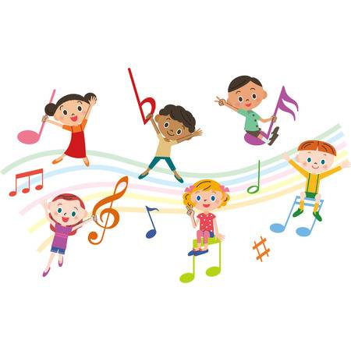
8. GLASBENA UMETNOST
(11. 5. - 15. 5. 2020)

1. DEL:
Plesni teden - jupi!

Ker vem kako zelo uživate v plesu, boste zadnji teden dela doma veliko plesali. Na ples povabite tudi starše. Zabavno bo!
Pripravite boke in se razmigajte z vašo najljubšo SAMBO.
Klikni in zapleši

PLEŠEM KAČO: Na lilibi, šolska ulica 1. -2., GUM, glasba in ples, gremo vsi na ples si oglej posnetek PLESNA VERIGA.
https://www.lilibi.si/solska-ulica/glasbena-umetnost/glasba-in-ples/gremo-vsi-na-ples/plesna-veriga
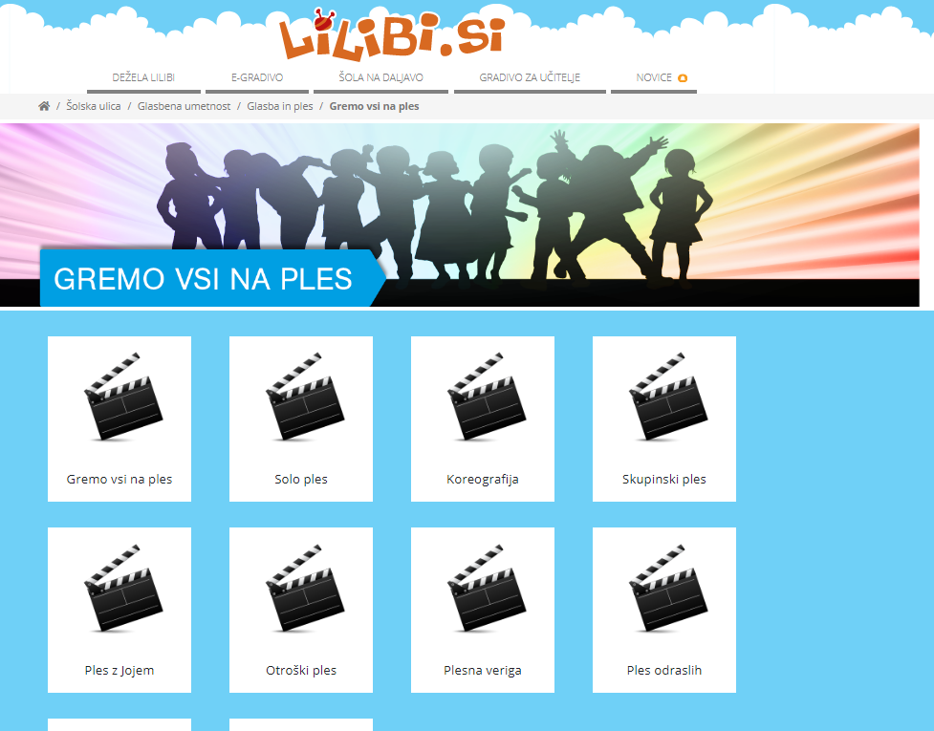
Klikni, zapoj in zapleši
Naučili se boste ljudski ples: DIRADI ČINDARA.

"Čindara" pomeni ples, ki se pleše tako, da se primemo za roke in vijemo kačo.
Postani vodja in v roko primi rutico/robec, drugi člani družine pa naj ti sledijo. Ob glasbeni spremljavi pripevaj in vij kačo po hiši.

2. DEL: UTRJEVANJE SNOVI
Učenje pesmi: Igra
SE PREKUCNEM
SE PO KLANCU ZAVALIM
IN ZA MANO SESTRA, BRAT,
ENKRAT,
Klikni, zapoj in zapleši
DVAKRAT,
MNOGOKRAT.

Doživeto zapojem pesem Igra. Poj veselo, srednje glasno, ne prehitro. Ob ponavljanju: in za mano sestra, brat; enkrat, dvakrat, mnogokrat; zapoj tišje.

Ko pesem že zelo dobro znaš jo zapleši z mamo, očetom bratom ali sestro.

SE PREKUCNEM: 2 X POSKOK NA MESTU
SKOTALIM: Z ROKAMI VRTIMO MLINČEK
SE PO KLANCU ZAVALIM: POČASI SE ZAVRTIMO OKOLI SVOJE OSI
IN ZA MANO SESTRA, BRAT: OBRNEMO SE V PARE
ENKRAT: 1 KRAT PLOSK DESNA DLAN OB DESNO
DVAKRAT:1 KRAT PLOSK LEVA DLAN OB LEVO
MNOGOKRAT: 3 KRAT PLOSK OBE DLANI

